Проект

Комунікаційна стратегія
Станіславської сільської ради
на 2020‒2021 рр.
(Станіславська сільська об’єднана територіальної громади)

Цей документ став можливим завдяки щирій підтримці американського народу, наданій через Агентство США з міжнародного розвитку (USAID). Зміст є відповідальністю робочої групи та консультантів і не обов'язково відображає точку зору USAID чи уряду Сполучених Штатів.
This report is made possible by the generous support of the American people through the United States Agency for International Development (USAID). The contents are the responsibility of working group and consultants and do not necessarily reflect the views of USAID or the United States Government.

Червень 2020 рік

ЗМІСТ
Склад робочої групи…………………………………………………………………………………….…… 3
Термінологія……………………………………………………………………………………………………… 4
Вступ..………………………………………………………………………………………………………………… 5
ЧАСТИНА 1. Аудит наявних комунікацій та позиціонування Станіславської ОТГ…………………………………………………………………………………………………………………….. 7
ЧАСТИНА 2. Структура та Ключові компоненти Комунікаційної стратегії……………………………………………………………………………………………………..…….. 10
ЧАСТИНА 3. Цілі комунікацій Станіславської ОТГ та механізми їх реалізації…………………………………………………………………………………………………………. 15
ЧАСТИНА 4. ДОДАТКОВІ РЕКОМЕНДАЦІЇ………………………………………................... 23
Додаток 1. Планування ресурсів для реалізації Комунікаційної стратегії Станіславської ОТГ………………………………………………………………………………………….. 27
Додаток 2. Політика одного голосу………………………………………………………………… 28
Додаток 3. Інформаційні матеріали……………………………………………………………….. 29

Склад робочої групи
№ | ПІБ | Посада/Організація
1 | Сербін А.А. | голова робочої групи, спеціаліст з комунікації та зв’язків з громадськістю;
2 | Завещана О.Л. | член робочої групи, секретар ради
3 | Лихошва О.В. | член робочої групи, керуючий справами
4 | Смутченко С.Л. | член робочої групи, заступник з питань діяльності виконавчих органів сільського голови
5 | Самойленко І.Д. | член робочої групи, в.о. старости старостинського округу с. Широка Балка
6 | Волошин Ф.Є. | член робочої групи, в.о. старости старостинського округу с. Софіївка
7 | Сміюха Н.В. | член робочої групи, начальник відділу бухгалтерського обліку, економічної діяльності, планування та звітності, головний бухгалтер
8 | Безродня В.В. | член робочої групи, начальник відділу архітерктури, містобудування, земельних відносин та ЖКГ, головний архітектор
9 | Савченко К.М. | член робочої групи, начальник відділу ЦНАП
10 | Швець К.І. | член робочої групи, директор КУ «ЦНСП»
11 | Сонько Р.С. | член робочої групи, інспектор з проектного менеджменту
12 | Філіпченко В.О. | член робочої групи, інспектор з програмного забезпечення
13 | Савельєва Н.В. | член робочої групи, старший інспектор з діловодства
14 | Симонянц С.М. | директор КЗ КДК «Лідер»

Термінологія
Комунікації ОТГ – комплекс заходів із взаємодії з громадою та важливими зовнішніми групами, спрямований на розвиток ОТГ.
Позиціонування ОТГ – комунікації, спрямовані на формування чіткого прийняття ОТГ в конкретних цільових аудиторій ‒ як місця для життя, роботи, інвестицій, туризму тощо.
Бренд ОТГ – легко впізнаваний та індивідуальний образ ОТГ, який є близьким для більшості населення громади та допомагає відрізнити ОТГ від інших.
Цільові аудиторії ОТГ – групи населення, з якими найважливіше взаємодіяти сільській раді для розвитку ОТГ.
Спікери ОТГ – офіційні особи, які представляють міську раду та регулярно взаємодіють з цільовими аудиторіями ОТГ.
Ключові повідомлення ОТГ – важлива інформація щодо ОТГ, структурована у цілісні за змістом стислі повідомлення, які є потенційно цікавими та корисними для цільової аудиторії.
Канали комунікацій ОТГ – інформаційні ресурси (власні або зовнішні), які використовує ОТГ для взаємодії з цільовими аудиторіями.
Інструменти комунікацій ОТГ – способи, у які ОТГ взаємодіє з цільовими аудиторіями, через заходи, ініціативи, проекти тощо.
Ключові показники ефективності комунікацій ОТГ – кількісні та якісні індикатори, по яких можна відстежити, наскільки ефективно ОТГ взаємодіє з цільовими аудиторіями.
Залучення – заохочення співпраці та участі цільових аудиторій у розвитку громади через громадянську активність та самоорганізацію.
Зворотній зв’язок – відгук, реакція; інформація, яку передають цільові аудиторії спікерам ОТГ у відповідь на їхні повідомлення.

Вступ
Призначення комунікаційної стратегії - комунікаційна стратегія потрібна, щоб допомогти ОТГ підвищити ефективність своїх комунікацій, а саме:
- ДОМОВИТИСЯ ПРО СПІЛЬНЕ БАЧЕННЯ – погодити, як саме комунікації сприятимуть досягненню цілей розвитку громади (згідно Стратегії сталого розвитку Станіславської ОТГ на 2019‒2027 роки (далі – Стратегії розвитку ОТГ), розробленої в рамках програми «Децентралізація приносить кращі результати та ефективність (DOBRE)», яка фінансується USAID); визначити спільні цілі, інтереси, потреби та проблеми, що стосуються комунікацій.
- ПРОВЕСТИ ДІАГНОСТИКУ ‒ систематизувати наявні заходи, процеси, ресурси, тощо.
- ВИЗНАЧИТИ ГОЛОВНЕ, СФОКУСУВАТИ ЗУСИЛЛЯ ‒ в умовах обмежених ресурсів пріоритизувати цілі та напрями.
- ПОЗБУТИСЯ ЗАЙВОГО – чесно визнати, які підходи та діяльність слід змінити або припинити зовсім.
- ОРГАНІЗУВАТИ РОБОТУ – спланувати ресурси та процеси для досягнення стратегічних цілей.
- ДОМОВИТИСЯ, ЩО МИ ВВАЖАЄМО УСПІХОМ – встановити реалістичні очікування та запровадити критерії оцінки.

Користувачі та бенефіціари комунікаційної стратегії
Комунікаційна стратегія – це дороговказ для всіх, хто долучається до комунікацій ОТГ – від голови ОТГ до адміністратора веб-сайту, директора школи, членів молодіжної ради тощо.
Користувачів комунікаційної стратегії можна умовно поділити на 3 групи осіб, залежно від ролей:
- Стратегічний рівень
Голова, заступники та старости – керівництво ОТГ, яке відповідає за реалізацію Стратегії розвитку ОТГ. Для них Комунікаційна стратегія – перш за все, один із інструментів для досягнення стратегічних цілей ОТГ, зокрема, залучення інвестицій, створення нових робочих місць, активізація громадської ініціативи тощо.
- Виконавчий рівень
Усі співробітники апарату виконкому сільської ради ОТГ, які долучені до комунікацій. Також йдеться про керівників структурних підрозділів (культура, освіта тощо), які організують комунікацію з громадою через спеціальні заходи. Для виконавців Комунікаційна стратегія потрібна, щоб підвищити ефективність процесів, систематизувати роботу та налагодити взаємодію з колегами задля виконання спільних цілей.
- Громадський рівень
Члени молодіжної ради та інші громадські активісти, які є рушієм позитивних змін у житті громади. Це небайдужі активні громадяни, які ініціюють спільні з владою проекти та жваво відгукуються на ініціативи влади з розвитку ОТГ. Для них Комунікаційна стратегія – це орієнтир щодо напрямів спільних проектів, помічник у діалозі з владою та у залученні інших громадян.

Бенефіціарами реалізації комунікаційної стратегії ОТГ є громада, тобто мешканці ОТГ.
Фундамент комунікаційної стратегії ОТГ. Комунікаційна стратегія ОТГ відображає реальний стан речей у громаді та у середовищі, що її оточує, ‒ у онлайн-просторі, у ЗМІ, у громадській думці тощо.
Основою Комунікаційної стратегії стали наступні документи та джерела інформації:

- Стратегія сталого розвитку Станіславської ОТГ на 2019-2027 роки, розроблена в рамках програми «Децентралізація приносить кращі результати та ефективність (DOBRE)», яка фінансується USAID.
- Ознайомча зустріч з представниками громади (групові інтерв’ю з елементами мозкового штурму), проведена консультантами програми DOBRE.
- Аудит наявних інформаційних ресурсів ОТГ (сайт та сторінка у мережі Фейсбук).
- Аудит представленості ОТГ у інформаційному полі (моніторинг та аналіз ЗМІ та результатів інтернет-пошуку).

Структура комунікаційної стратегії
У комунікаційній стратегії використано структурування за наступними елементами:
- Стратегічними та оперативними цілями та завданнями Стратегії розвитку ОТГ;
- Складовими системи комунікацій:
- цілі;
- цільові аудиторії;
  - ключові повідомлення;
  - канали комунікацій;
  - інструменти комунікацій;
  - показники ефективності.
- Напрямами позиціонування ОТГ:
- позиціонування для внутрішніх аудиторій ‒ ПРИВАБЛИВІСТЬ ОТГ ДЛЯ ЖИТТЯ ТА РОБОТИ. Комунікація з громадою.
- позиціонування для зовнішніх аудиторій ‒ ІНВЕСТИЦІЙНА ПРИВАБЛИВІСТЬ ОТГ. Комунікація з потенційними інвесторами.
- позиціонування для зовнішніх аудиторій ТУРИСТИЧНА ПРИВАБЛИВІСТЬ ОТГ. Комунікація з потенційними туристами.
- Рівнем та складністю рекомендованих змін:
- точкові – зміни окремих ланок процесів;
- системні – комплексні зміни, які зачіпають усю систему комунікацій;
- високої ресурсоємності;
- середньої ресурсоємності;
- низької ресурсоємності.

ЧАСТИНА 1. Аудит наявних комунікацій та позиціонування Станіславської ОТГ
SWOT комунікацій та позиціонування
Сильні і слабкі сторони потенціалу громади з точки зору комунікацій та позиціонування її як громади для життя, роботи, інвестицій і туризму та ключові зовнішні фактори (можливості та загрози), які впливатимуть на позиціонування та комунікації ОТГ.
СИЛЬНІ СТОРОНИ | СЛАБКІ СТОРОНИ
- Невелика за населенням, площею та кількістю населених пунктів  - Наявна актуальна Стратегія сталого розвитку Станіславської ОТГ на 2019-2027 роки  - Авторитет та достатньо активні комунікації керівництва ОТГ  - Створена молодіжна рада  - Близькість до обласного центру  - Вигідні природні умови для альтернативних джерел електроенергії, є сировина для переробки с/г продукції, фруктів, овочів.  - Потужна історія території, на якій знаходиться ОТГ | - Надмірне навантаження на бюджет соціальної інфраструктури  - Низька обізнаність про Стратегію, інтерес та залученість більшості мешканців  - Старіння громади (природне + міграція ‒ низький показник повернення молоді у громаду після навчання)  - Патерналістські настрої та інертність ‒ найголовнішим ресурсом для розвитку громади мешканці вважають допомогу від держави чи ОМС  - Низька самоорганізація населення  - Низька лояльність до громади (місцевий патріотизм та місцева ідентичність), брак відчуття інтегрованості та згуртованості  - Низька якість та активність робочої сили: не вистачає кваліфікованих працівників, недостатня пропозиція на вакансії  - Популізм, заполітизованість частини депутатів, що шкодить взаємодії та комунікаціям із громадою.  - Низька частка МСБ в економіці, велика тінізація економіки  - Відсутність усвідомлення зв’язку між сплатою податків та розвитком громади  - Існуючі та активно діючі комунікаційні платформи ОТГ потребують систематизації та фокусування саме на донесенні основних стратегічних повідомлень для громади  - Системна комунікація між пересічними членами ОТГ відсутня – громада збирається тільки тоді, коли є потреба.  - Не налагоджено роботу Молодіжної ради
КОМУНІКАЦІЙНІ РЕСУРСИ | КОМУНІКАЦІЙНІ РЕСУРСИ
- https://stanislavskaotg.dosvit.org.ua/ - оновлений сайт громади (розроблений за підтримки програми Dobre)  - Діють декілька приватних, шкільних, бібліотечних чи громадських інтернет-сторінок – у тому числі на соціальних порталах, де розміщується певна інформація про громаду  - Фейсбук – активне, майже щоденне, поповнення новинами; 14,5% населення ОТГ фоловлять сторінку  - https://www.facebook.com/prilymania  - Наявний Instagram екаунт ОТГ, що з огляду на великий відсоток молодіжної аудиторії ОТГ, може стати потужним інформаційним ресурсом  - Наявна гучна трансляція «Голос громади» на торгівельній площі у с. Станіслав  - https://www.facebook.com/golosgromaduStanislavOTG  - Наявний друкований бюлетень сільської ради «Лиман info» | - Слабка динаміка лайків https://www.facebook.com/prilymania  - Не використовується інструмент «створення події» на Фейсбуці ОТГ та тегування  - Youtube – канал поповнюється несистематично і не має позитивної статистики  - Інформаційні дошки функціонують винятково для оголошень, а не як інструмент комунікації з громадою.  - Друкований бюлетень сільської ради «Лиман info» тиражується несистематично.  - Не налагоджена комунікація між відділами, структурними підрозділами, організаціями в громаді
МОЖЛИВОСТІ | ЗАГРОЗИ
- Поступове покращення комунікацій з громадою через реалізацію Комунікаційної стратегії і зворотній зв'язок  - Зростання репутації, лояльності та пітримки членами ОТГ через потужне інформування, вміння переконати та залучити (стратегічна комунікація) більшість членів ОТГ.  - Створення резерву лояльних членів ОТГ, активних і залучених  - Оптимізація інформаційних ресурсів для направлення їх потоків на реалізацію Комунікаційної стратегії.  - Зростання медіа висвітлення успіхів ОТГ та її Стратегії розвитку, як локальної так і всеукраїнської.  - Залучення зовнішніх експертів задля консультування та допомоги у покроковому втіленні Комунікаційної стратегії. | - Недосягнення результатів реалізації Стратегії розвитку ОТГ, і як результат – відсутність комунікації ризиків та проблем. Опосередкованим негативом може бути втрата репутації, лояльності та підтримки членами ОТГ.  - Низька ефективність реалізації Комунікаційної стратегії через брак системності та послідовності у реалізації, очікування «швидких результатів»  - Недооцінка Комунікаційної стратегії як важливого системного інструменту взаємодії з громадою

Для Станіславської ОТГ найбільш нагальним є позиціонування громади як такої, яка має великий потенціал та забезпечує сталий розвиток, що і повинно доноситись через комунікації з внутрішньою аудиторією.
Робота за цим напрямом ведеться керівництвом та активом ОТГ з моменту об’єднання, проте несистемно. Запровадження системності та всеохоплюваності (покриття одночасною та єдиною комунікацією всіх сіл, що входять до ОТГ) дозволить підвищити ефективність комунікацій з громадою і основне – сформувати довіру між усіма аудиторіями.

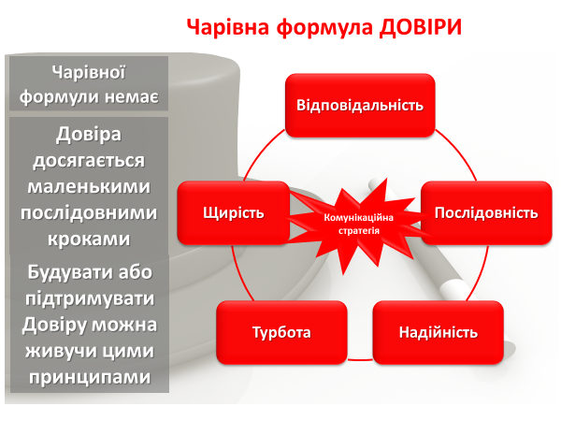

ЧАСТИНА 2. Структура та Ключові компоненти Комунікаційної стратегії
Важливим аспектом є реалізація задач комунікації:
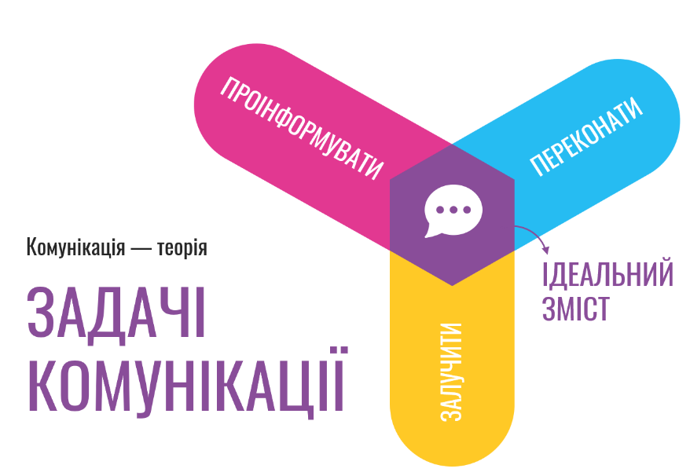
Для досягнення цілей Комунікаційної стратегії необхідне розуміння та дотримання простих правил комунікації.
База комунікації – це Ключове повідомлення, яке має бути донесене до ОТГ.
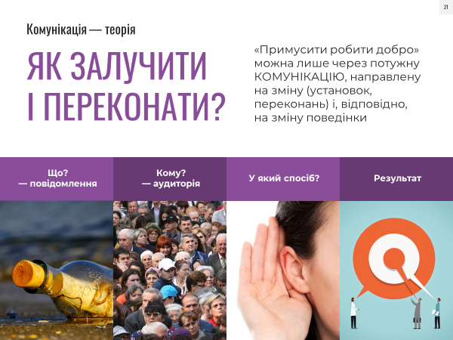

Ключове повідомлення має бути просто сформульоване і бути сталим протягом реалізації всієї Стратегії розвитку ОТГ.
Ключових повідомлень має бути, в ідеалі, не більше трьох, лише після розуміння і чіткого, доступного формулювання таких повідомлень, як і кому ці повідомлення мають бути донесені та після отримання реальних досягнутих результатів на шляху реалізації Стратегії розвитку ОТГ (саме таких, які можна порахувати) та наступне, в ідеалі, зміни поведінки та/або ставлення до питання або проблеми поставленого в повідомленні, можуть формулюватись нові блоки повідомлень. Ключовим є оцінка результату і аналіз можливостей та ризиків такого процесу.
Для успішного донесення ключового повідомлення до нього мають бути:
- Факти і докази, що підтримують правдивість такого повідомлення;
- Підтримуючі повідомлення, ще детальніші аргументи, що формують довіру до правдивості цих повідомлень;
- Хто ці факти і докази підтверджує та доносить - спікери
Комунікація повинна бути щоденною та розповсюджуватись у форматі єдиних узгоджених повідомлень різними каналами та інструментами комунікації і у різний спосіб.
Комунікація має бути направлена на аудиторію, яка готова сприймати цю комунікацію, а вплив та залучення якої, важливе для реалізації Стратегії розвитку ОТГ.
Оскільки за основу для розробки комунікаційної стратегії була взята наявна Стратегія розвитку ОТГ на 2019-2027 роки, то усі рекомендовані нижче комунікаційні підходи мають працювати саме на реалізацію загальної Стратегії розвитку ОТГ.

Успішною комунікацію можна вважати, якщо відбувається досягнення ключових результатів Комунікаційної стратегії:
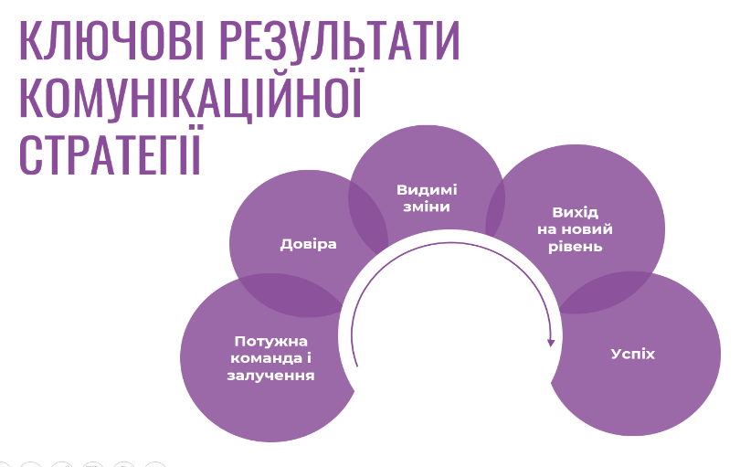
Результати базуються на успішній команді, а також зміцнюють її та підтримують розвиток такої команди.
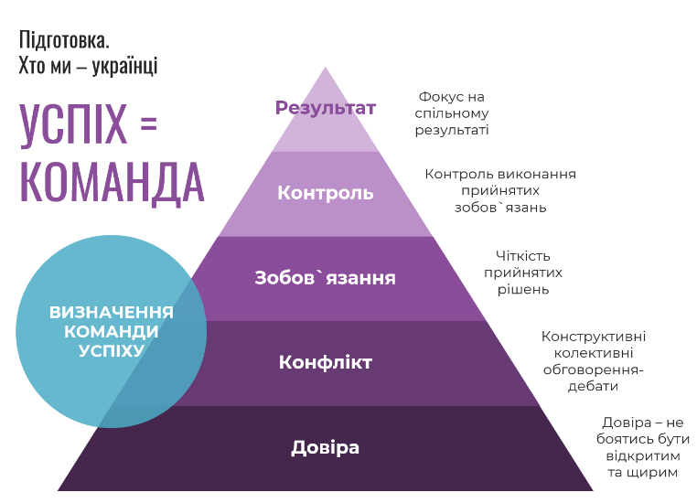
Нижче показано, які саме стратегічні, оперативні цілі та завдання Стратегії сталого розвитку Станіславської ОТГ на 2019-2027 роки.
СТАНІСЛАВСЬКА ОБ’ЄДНАНА ТЕРИТОРІАЛЬНА ГРОМАДА – це простір гармонії сучасності та традицій; екологічно чиста, добре облаштована, комфортна для проживання територія на правому березі Дніпровського лиману. Громада є відомим в Україні та поза її межами центром зеленого і спортивного туризму, малий та середній бізнес забезпечує динамічний розвиток місцевої економіки, основу якої складають сільське господарство з високою доданою вартістю, рибальство та переробна промисловість
Стратегічна ціль 1:  Підвищення економічного та туристичного потенціалу громади | Стратегічна ціль 2:  Розвиток інженерної інфраструктури громади | Стратегічна ціль 3:  Розвиток людського та соціального капіталу
Операційні цілі:  - Формування комплексу маркетингу громади як інвестиційно привабливої території  - Розвиток туристичних можливостей громади  - 3. Удосконалення інфраструктури підтримки малого та середнього підприємництва | Операційні цілі:  - Підвищення якості послуг з водопостачання та водовідведення  - Модернізація і розвиток місцевої дорожньої інфраструктури  - Благоустрій місць громадського користування  - Покращення екологічного образу об’єднаної громади | Операційні цілі:  - Розширення можливостей освітньої системи  - Формування спільного культурного простору громади  - Підвищення згуртованості та громадської активності мешканців  - Підвищення рівня соціальних стандартів  - Підвищення рівня організаційної спроможності
І. Сформулювали прості повідомлення (фрази).
МОЖЛИВІ ВАРІАНТИ:
- ГРОМАДА ТУРИСТИЧНА
- ГРОМАДА БЕЗ СМІТТЯ
- ГРОМАДА ПРИВАБЛИВА ДЛЯ ПРОЖИВАННЯ
До ключового повідомлення, ми спільно визначили підтримуючі повідомлення відповідно до Стратегії розвитку ОТГ і сформулювали стратегічні комунікаційні шаблони.
Для успішної роботи з активом ОТГ необхідно детально проаналізувати, які цільові аудиторії існують у Станіславській ОТГ:
ЖИТЕЛІ ОТГ – всі члени громади, які проживають на цій території, і прямо або опосередковано беруть участь у розвитку та змінах громади, та користуються всіма благами, що надає громада та поділяються за:
- за віковим принципом (у % співвідношенні): діти, молодь, середній вік, люди старшого віку;
- за спеціальністю: власники бізнесу, управлінці, освітяни, соціальні працівники, медики, волонтери, діячі культури та громадськості та інші;
- за соціальним статусом: батьки, пенсіонери, люди з потребами, переселенці.
БІЗНЕС, ІНВЕСТОРИ, СПОНСОРИ, МЕЦЕНАТИ – це як зовнішні, так і внутрішні представники бізнесу, які вже є членами громади через свої фінансові вкладення в економічний та/або соціальний розвиток громади, або потенційно можуть ними стати шляхом активної участі в реалізації Стратегії розвитку ОТГ.
ОРГАНИ ВЛАДИ та САМОВРЯДУВАННЯ- це як внутрішні аудиторії – керівництво ОТГ та представники інших органів (установ), що прямо або опосередковано забезпечують роботу ОТГ та впливають на реалізацію Стратегії розвитку ОТГ, так і зовнішні аудиторії – офіційні посадовці різних рівнів, які прямо або опосередковано впливають на реалізацію Стратегії розвитку ОТГ.
МЕДІЯ – це представники засобів масової інформації як внутрішні (які працюють в ЗМІ ОТГ) так і зовнішні – всеукраїнські ЗМІ і (чому ні) міжнародні.
Усвідомлюючи специфіку Стратегії розвитку ОТГ, ми перш за все зосередились на Внутрішній аудиторії, бо саме вона є основою вибудовування довіри та її обізнаність і залученість сприяє успішній реалізації Стратегії розвитку ОТГ.
Відповідно проаналізувати місця та події найбільшої концентрації цільових аудиторій в тому чи іншому місці, та тій чи іншій події з метою донесення там на ці групи ключових повідомлень. Ключові повідомлення мають бути адаптовані під відповідну ключову аудиторію.

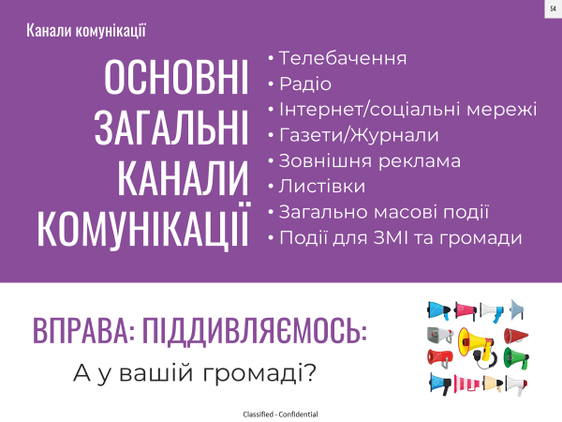

Реалізація Комунікаційної стратегії має охопити максимум цільової аудиторії та доступною людською мовою пояснити людям перспективи розвитку громади та переваги їхньої персональної залученості. Під загальною парасолькою кампанії (єдині гасла, стилістика та ін.) мають бути проведені додаткові спеціальні комунікаційні заходи для конкретних цільових аудиторій.
Загальними інструментами реалізації повідомлень для реалізації кампанії мають бути наступні:
- розробка візуальних матеріалів в єдиному стилі та під єдиним брендом;
- розповсюдження рекламно-інформаційних матеріалів наступними каналами:
- постери (А3, кольоровий друк) на інфостендах, автобусних зупинках, у громадських місцях (приміщення сільської ради, заклади освіти, і т.п.) та у приватних закладах (заклади торгівлі та туристичної інфраструктури);
- рекламний білборд та екран на території ОТГ;
- банер в інтернеті, розміщений на сайті ОТГ ;
- серія постерів для мережі Facebook – для використання у Facebook-групі ОТГ;
- включення ключових повідомлень на цю тематику у виступи сільського голови, статті у віснику, публікації на сайті та дописи у Facebook-групі Станіславської ОТГ тощо;
- громадські та культурно-масові заходи .

Кампанія має переслідувати наступні цілі та мати наступні три етапи:
- ЗАЦІКАВИТИ І ПРОІНФОРМУВАТИ. Створити привабливий образ майбутньої громади для мешканців – «намалювати» майбутнє.
- ЗАОХОТИТИ ПОВІРИТИ. Провадити системні, послідовні та ефективні комунікації влади про прогрес у реалізації цих цілей. Це надасть аргументи на користь практичності та реалістичності Стратегії.
- ЗАЛУЧИТИ. Через спільні ініціативи та проекти дати людям «відчути» на собі спільні інтереси та цілі громади та усвідомити свою роль та свій внесок.

Ключові показники ефективності (та методи оцінки) комунікацій:
Критерії | Кількісні показники | Якісні показники
Охоплення аудиторії громади або зовнішньої аудиторії | Кількість цільових контактів | Відгуки на контакти
Охоплення лідерів думки | Кількість цільових контактів | Відгуки на контакти
Ефективність організованих подій, акцій, презентацій, зустрічей тощо |  | Рівень задоволеності учасників (анкетування – зворотній зв'язок)

ЧАСТИНА 3. Цілі комунікацій Станіславської ОТГ та механізми їх реалізації
Згідно Стратегії розвитку ОТГ, затверджено три Пріоритети розвитку Станіславської ОТГ і вони мають бути в основі стратегічних комунікацій, підсилюючи один одного та формуючи цілісне уявлення про громаду, а саме:
1. Підвищення економічного та туристичного потенціалу громади.
2. Розвиток інженерної інфраструктури громади.
3. Розвиток людського та соціального капіталу.
В якості інструменту побудови базової комунікаційної стратегії Станіславської ОТГ був запропонований інструмент «Будинок повідомлень» - ШАБЛОН, який допомагає сформувати структуру комунікації від ключових повідомлень до шляхів їх втілення.
Задля забезпечення процесу реалізації комунікаційної стратегії до уваги активу ОТГ пропонується:
БАЗОВА ІНСТРУКЦІЯ - Що потрібно для успішної побудови комунікаційної стратегії:
- Створити робочу комунікаційну групу та розподілити обов`язки
- Визначити проблему (ціль комунікації)
- Стратифікувати свою аудиторію/ поділити на групи (внутрішня- зовнішня; за віком, статусом, професією та ін.) які необхідно залучити
- Дослідити (можливими та доступними способами) кожну страту/групу
- Дослідити, до яких тем і в якому місці кожна з виділених груп дослухається найкраще
- Розробити основні повідомлення – що хочемо повідомляти
- Адаптувати основні повідомлення під кожну групу
- Проаналізувати усі існуючі та доступні в громаді канали комунікації
- Задіяти нові канали комунікації – за потреби
- Розробити план поширення основних повідомлень під кожну групу через обрані канали комунікації. План, бажано, річний
- Поміряти результати (скільки, чого і за )
А також застосовувати комунікаційний алгоритм:
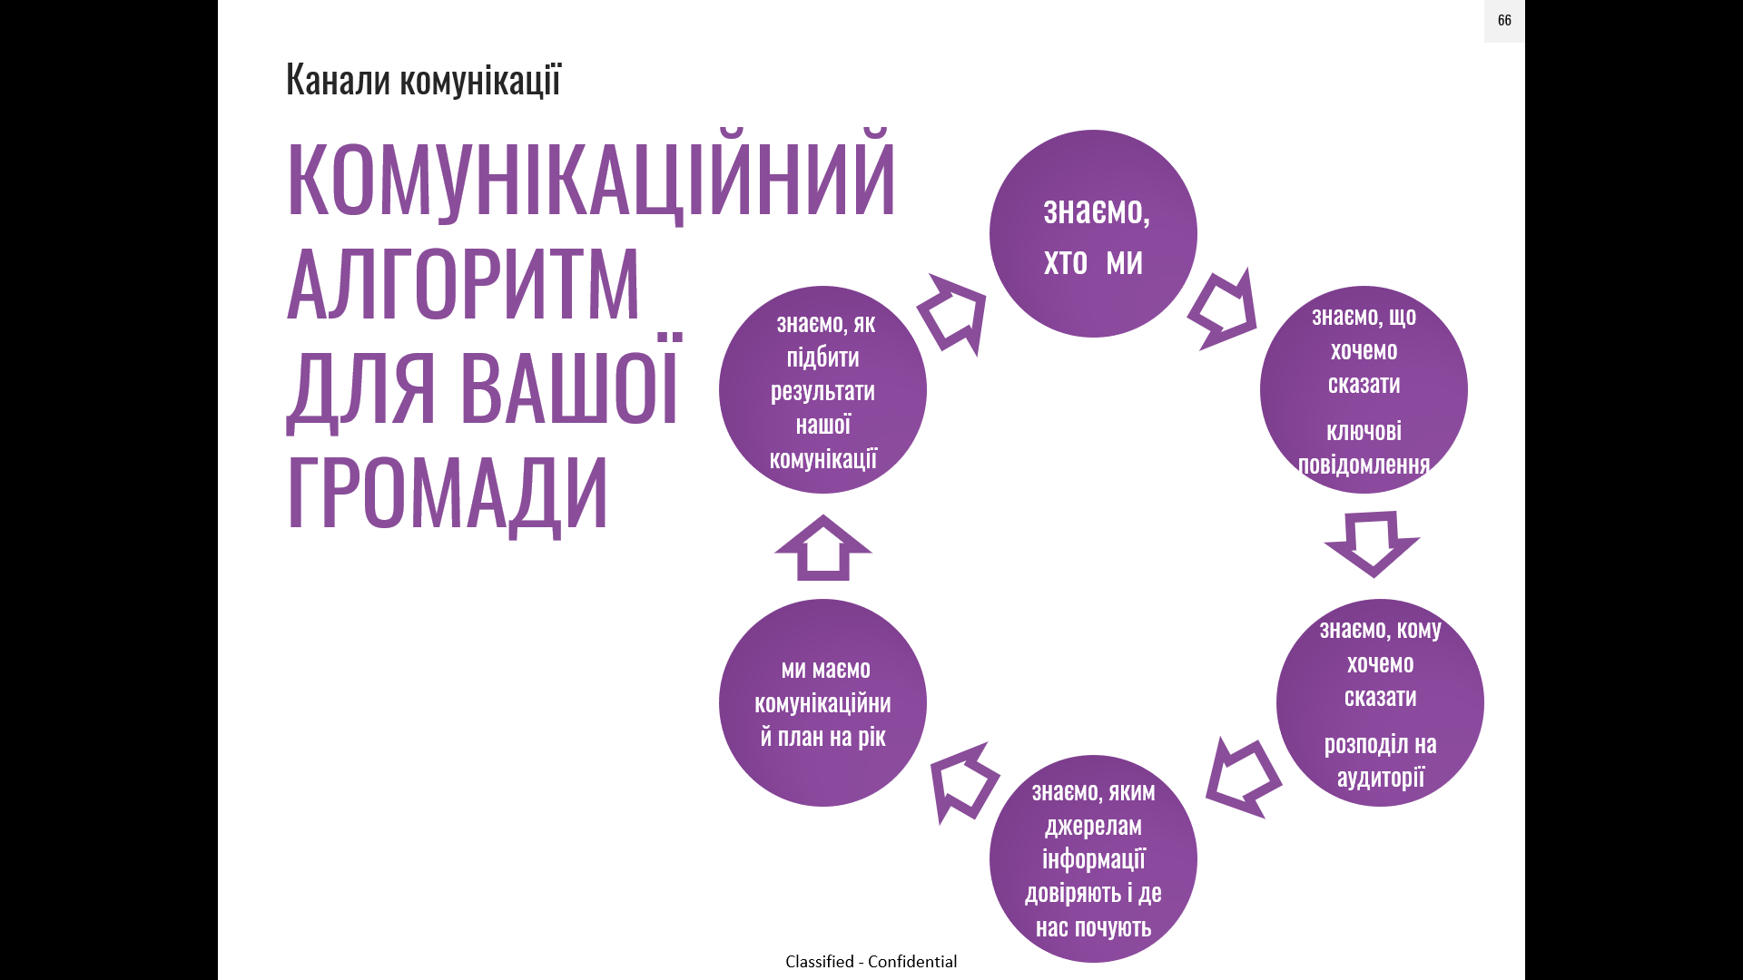

Розглянемо рекомендації щодо комунікаційних підходів по кожній сфері:
Як один із базових інструментів зовнішньої комункації рекомендується створення Презентації (документа у power point) з повним аналізом Станіславської ОТГ, яка може бути цікавою для потенційних інвесторів.
Нижче показано, як комунікації можуть підтримати досягнення стратегічних та оперативних цілей і завдань Стратегії розвитку Галицинівської ОТГ.
Результатом проведених зустрічей та аналізу, ми сформулювали ключові повідомлення, які потребують підтвердження, деталізації та дотримання процесу, визначеного та закріпленого в шаблоні нижче, в залежності від стратегічної цілі.

 | Повідомлення
СТАЛИЙ РОЗВИТОК ГРОМАДИ – НАШ ПРІОРИТЕТ
Посилення сприйняття Станіславської ОТГ, де якість життя постійно зростає і люди відповідають за своє достойне майбутнє
Економіка і ринок праці | Природне середовище і туризм | Привабливість для проживання | Розвиток людського та соціального капіталу
Наша громада має сильну економічну позицію та робочі місця завдяки місцевим успішним бізнесам. | Наша громада дбає про найвищу якість довкілля та розвиває екологічний, історичний, подієвий, активний, спортивний туризм. | Наша громада з високо розвиненою інфраструктурою для комфортного проживання жителів. | Наша громада високого рівня культури, освіти, охорони здоров’я та безпеки

ПРІОРИТЕТ: ЕКОНОМІКА І РИНОК ПРАЦІ
Наша громада має сильну економічну позицію та робочі місця завдяки міцевим успішним бізнесам.
Дане ключове повідомлення буде обслуговувати Стратегічну ціль 1: Підвищення економічного та туристичного потенціалу громади
Разом з тим, під час практичного опрацювання комунікаційної стратегії в групах з активом ОТГ, підходи до комунікації Стратегічної та Операційних цілей були переформульовані і зведені до більш конкретних понять.
Наше ключове повідомлення | Наша громада має сильну економічну позицію та робочі місця завдяки місцевим успішним бізнесам.
Основні  КОНКРЕТНІ ДІЇ – підстави для побудови довіри | Фермерство:  офіційно сплачує податки (цифри та відсотки);  підтримує соціальну сферу (приклади такої підтримки); вчасна оплата за паї (на яку суму поповнено бюджет ОТГ) | Присадибні ділянки:  забезпечують потреби ОТГ городиною (у яких об’ємах);  ранні культури на продаж (які культури і в якому об’ємі вирощуються та реалізовуються) | Торгівля:  зростає (посилатись на %); зростає кількість підприємців (посилатись на скільки %); детінізація найманої праці (посилатись на %) | Потенціал:  Аналітика і поширення хороших результатів (зібрати приклади конкретних історій з ОТГ та повідомити про них)
Комунікація даного Пріоритету вимагає аналізу економічного потенціалу ОТГ та збору історій успішних місцевих бізнесів та бізнес-моделей на території ОТГ з метою оприлюднення їх серед ОТГ.
Задля побудови успішної комунікації навколо малого і середнього бізнесу, а також с/г, не с/г сфер Станіславської ОТГ необхідно:
- скласти вичерпний перелік агро та бізнес стуктур, які працюють в ОТГ (об`єднання, кооперативи, фірми, компанії, фермерські господарства та ін.);
- сформувати експертну базу у цій сфері, яку залучати за потреби до різних комунікаційних заходів як всередині громади, так і за її межами;
- моніторити та комунікувати процес створення нових робочих місць;
- сформувати в ОТГ попит на бізнес-новини та відповідно запровадити регулярні профільні заходи (с/г виставки, дегустації, навчальні тури на господарства для дітей та молоді);
- зібрати історії успішного бізнесу та бізнес-моделей на території ОТГ та розповідати їх громадськості.

Цільові аудиторії:
- Первинна – представники місцевого бізнесу, аграрії як потенційні роботодавці та представники громади як потенційні працівники, зокрема, молодь на порозі вибору професії
- Вторинна – місцева влада, консультанти

Канали комунікації:
- Сайт, фейсбук
- Стислий презентаційний буклет про громаду та її економічні можливості

Інструменти комунікації:
- Історії успіху місцевих бізнесменів та\або інвесторів
- Спеціальні заходи та події
- Проект спрямований на заохочення підприємницької ініціативи серед молоді та працездатного населення середнього віку, який випливає з економічного потенціалу ОТГ
Інформаційна кампанія:
  - Постери у школах (для учнів старших класів та їхніх батьків) з мотиваційним закликом планувати/ стартувати бізнес у громаді
  - Кампанія на сторінці фейсбук: серія постів про малий бізнес, українські стартапи, мотиваційні цитати, рекомендації щодо перших кроків та ін.

ПРІОРИТЕТ: ПРИРОДНЕ СЕРЕДОВИЩЕ І ТУРИЗМ
Наша громада дбає про найвищу якість довкілля та розвиває екологічний, історичний, подієвий, активний, спортивний туризм.
Дане ключове повідомлення буде обслуговувати Стратегічну ціль 1: Підвищення економічного та туристичного потенціалу громади
Разом з тим, під час практичного опрацювання Комунікаційної стратегії в групах з активом ОТГ, підходи до комунікації Стратегічної та Операційних цілей були переформульовані і розвинені до ширшого кола понять. Ми фактично переробили Стратегічну ціль №1 і перефразували її в більш ємке ключове повідомлення, що наведене нижче.

Наше ключове повідомлення | Наша громада дбає про найвищу якість довкілля та розвиває екологічний, історичний, подієвий, активний, спортивний туризм.
Основні  КОНКРЕТНІ ДІЇ – підстави для побудови довіри | Жителі громади:  започаткування туристичного бізнесу, відкриття ФОП, відкриття зелених садиб (цифри та відсотки). | Жителі громади:  укладання договорів на централізований вивіз відходів (цифри та відсотки);  кількість залучених мешканців, заходів із виховання культури поводження з ТПВ (цифри). | Підприємці:  підприємці розширюють сферу діяльності (цифри та %); кількість зайнятого населення в сфері туризму (цифри та %) | Потенціал:  аналітика і поширення хороших результатів (зібрати приклади конкретних історій з ОТГ та повідомити про них)

Задля побудови успішної комунікації навколо якості довкілля та туризмунеобхідно:
- оцінити реальну ситуацію навколо сфери охорони довкілля, екології та туризму Станіславської ОТГ та поставити цілі, до яких ОТГ прагне рухатись і досягати; розписати інструменти, як це можливо;
- розділити комунікаційні потоки про охорону природного середовища та комунікаційні потоки про економічний потенціал туризму;
- визначитись з експертним складом, який розуміється у цій темі та може доступно роз`яснити ситуацію та надати професійні деталі;
- підібрати комплекс якісних та кількісних екологічних показників з метою використання їх як підтверджуючих фактів комунікації;
- продумати заходи та канали комунікації, на яких ця тема охопить найбільшу кількість членів ОТГ та забезпечити системне інформування цими каналами. Наприклад, розписати календар подій на рік для дошкільної, шкільної та позашкільної освіти, під час яких будуть розкриватись локальні проекти щодо охорони природного середовища та туризму, які можуть бути винесені на дорослу аудиторію;
- залучати мешканців до участі в екологічних та природо охоронних акціях.

Цільові аудиторії:
Первинна:
  - Діти шкільного віку (їхні батьки та інші члени родини)
  - Вчителі, викладачі музичної школи, вчителі творчих гуртків, тренери спортивних секцій тощо
  - Активна молодь
Вторинна:
- Усі мешканці громади

Канали комунікації:
  - Фейсбук, сайт
  - Інформаційні стенди/дошки – розміщення там кольорових постерів А3
  - Бюлетень
  - Розповсюдження інформації (афіші, флаєри) через громадські заклади (школи, ФАПи, дитсадки тощо)

Інструменти комунікації/спецпроекти:
  - Збори громади, під час яких, зокрема, будуть повідомленні Історії успіху у сфері поводження з відходами
  - Екологічні акції з демонстрації правил сортування сміття (із залученням аудиторії)
  - Толоки за участі лідерів думки, відомих громадян
  - Конкурси, квести та ін. розважальні заходи для додаткового заохочення участі молоді та сімейної аудиторії

Наочна демонстрація шкоди довкіллю від стихійних сміттєзвалищ у вигляді стендів (з поширенням такої комункації та межі територіхї з дачами)

Календар подій на рік для дошкільної, шкільної та позашкільної освіти, під час яких будуть розкриватись локальні проекти з покращення екології, які можуть бути винесені на дорослу аудиторію.

Підтримуюче повідомлення: Громада має туристичну пропозицію (історична спадщина та природний ландшафт)

Цільові аудиторії:
Первинна:
- Діти шкільного віку (їхні батьки та інші члени родини)
- Вчителі, викладачі музичної школи, вчителі творчих гуртків, тренери спортивних секцій тощо
- Активна молодь
Вторинна:
  - Усі мешканці громади

Канали комунікації:
  - Фейсбук, сайт
  - Інформаційні стенди/дошки – розміщення там кольорових постерів А3
  - Розповсюдження інформації (афіші, флаєри) через громадські заклади
  - Максимально використовувати наочні способи донесення складної інформації через інфографіку, формат «10 питань про …» тощо
Інструменти комунікації
  - Збори громади, на які запрошуються експерти-історики та обговорюється поненціал історичної спадщини громади та шляхи її донесення спочатку до власної (внутрішньої) аудиторії, а потім і до зовнішньої
  - Календар подій на рік для дошкільної, шкільної та позашкільної освіти, під час яких будуть пропрацьовуватись локальні історично-туристичні маршрути, які можуть бути перенесені згодом на дорослу аудиторію – як внутрішню так і зовнішню.
  - Фото та відео-конкурси всередині громади, а також пошук зовнішніх конкрусів, де Станіславська ОТГ через фото та відео матеріали може заявити про себе.
  - Стислий презентаційний буклет про громаду та її економічні можливості
  - Авторські екскурсійні маршрути від експертів та ентузіастів ОТГ
  - Мистецько-культурні ініціативи
  - Центри дозвілля та публічні простори з сучасними цікавими зовнішніми гостями

ПРІОРИТЕТ ПРИВАБЛИВІСТЬ ДЛЯ ПРОЖИВАННЯ
Наша громада з високо розвиненою інфраструктурою для комфортного проживання жителів.
Дане ключове повідомлення буде обслуговувати Стратегічну ціль 2: Розвиток інженерної інфраструктури.
Разом з тим, під час практичного опрацювання комунікаційної стратегії в групах з активом ОТГ, підходи до комунікації Стратегічної та Операційних цілей були переформульовані і зведені до більш конкретних понять.

Підтримуюче повідомлення: Громада має успішні приклади вирішення питань інфраструктури, водопостачання, ЖКГ та відповідального поводження з побутовими відходами

Наше ключове повідомлення | Наша громада з високо розвиненою інфраструктурою для комфортного проживання жителів
Основні  КОНКРЕТНІ ДІЇ – підстави для побудови довіри | Інфраструк-тура:  комунікація з громадою про існуючі проблеми та шляхи їх вирішення або перші кроки на шляху вирішення (регулярно та з пропозицією плану дій;  аудит існуючої інфраструктури. | Водопостача  ння:  система обліку свердловин (комунікувати результати);  аналіз мережі (комунікувати результати). | Побутові відходи:  кроки з розробки системи поводження з ТПВ;  навчальні заходи;  заходи впливу на формування відповідальної поведінки жителів. | ЖКГ:  детальний план дій для адаптації до потреб громади | Туризм:  аналіз інфраструктури і наявних екскурсійних можливостей; айдентика.

ПРІОРИТЕТ РОЗВИТОК ЛЮДСЬКОГО ТА СОЦІАЛЬНОГО КАПІТАЛУ
Наша громада високого рівня культури, освіти, охорони здоров’я та безпеки.
Дане ключове повідомлення буде обслуговувати Стратегічну ціль 3: Розвиток людського та соціального капіталу
Разом з тим, під час практичного опрацювання Комунікаційної стратегії в групах з активом ОТГ, підходи до комунікації Стратегічної та Операційних цілей були переформульовані і розвинені до ширшого кола понять. Ми фактично переробили Стратегічну ціль №3 і перефразували її в більш ємке ключове повідомлення, що наведене нижче.
Ключове повідомлення: Наша Громада високого рівня культури, освіти, охорони здоров'я та безпеки

Наше ключове повідомлення | Наша громада з високо розвиненою інфраструктурою для комфортного проживання жителів
Основні  КОНКРЕТНІ ДІЇ – підстави для побудови довіри | Громада пишається своїми закладами культури:  Культура:  інноваційні ініціативи молодіжної ради та закладів кульутри;  створення просторів для активностей жителів;  проведення айдентичних фестивалів для згуртування громадян. | Громада пишається своїми спортивними досягненнями:  Спорт:  байдарочний спорт – закупівля байдарок;  пішохідний туризм – розробка маршрутів;  1-ше місце в області серед ОТГ з футболу;  проведення олімпійського дня. | Громада піклується про здоров’я людей:  Охорона здоров’я:  передача в оренду приміщення для відкриття приватного стоматкабінету;  фінансування програми підтримки Станіславської амбулаторії ЗПСМ | Громаді є ким та чим пишатися: найкращі вчителі, найкращі учні, найкращі досягнення:  Освіта:  створення науково-методичного простору (забезпечення умов навчання і спілкування вчителів)-СТЕМ-лабораторія як центр освіти;  створення медіа-просторів при шкільних бібліотеках.

Задля побудови успішної комунікації необхідно:
  - запровадити регулярні події, які об`єднають громаду та забезпечать обмін інформацією з метою залучення до спільних ініціатив на території ОТГ
  - віднайти та поширювати історії успіху представників ОТГ у різних сферах досягнень з фокусом на молодь.

Підтримуюче повідомлення: Громада пишається своїми закладами культури

Цільові аудиторії:
  - Первинна – батьки та учні, освітяни шкільної та позашкільної освіти
  - Вторинна – місцева влада, консультанти

Канали комунікації:
  - Сайт, фейсбук (з використанням тегування та створення подій у ФБ)
  - Спеціальні заходи та події

Інструменти комунікації:
  - Інформаційна кампанія:
  - Інформаційні постери у садках (для батьків) та школах (для учнів та їхніх батьків) про розмаїття культурних ініціатив у громаді
  - Календар культурно-масових та просвітницьких подій, до яких максимально залучати громаду.
  - Кампанія на сторінці фейсбук: серія постів про культурні заходи та як вони покращують життя в ОТГ
  - Кампанія в Інстаграм ОТГ – розміщення фотографій з різних культурних проектів громади

Підтримуюче повідомлення: Громада пишається своїми спортивними досягненнями

Цільові аудиторії:
  - Первинна – батьки та учні, освітяни шкільної та позашкільної освіти
  - Вторинна – місцева влада, консультанти

Канали комунікації:
  - Сайт, фейсбук (з використанням тегування та створення подій у ФБ)
  - Спеціальні заходи та події

Інструменти комунікації:
  - Інформаційна кампанія:
  - Інформаційні постери у садках (для батьків) та школах (для учнів та їхніх батьків) про розвиток спортивної інфраструктури та спортивні ініціативи і досягнення у громаді
  - Календар спортивно-масових та просвітницьких подій, до яких максимально залучати громаду.
  - Кампанія на сторінці фейсбук: серія постів про спортивні заходи та як вони покращують життя в ОТГ
  - Кампанія в Інстаграм ОТГ – розміщення фотографій з різних спортивних проектів громади.

Підтримуюче повідомлення: Громада піклується про здоров`я людей

Цільові аудиторії:
  - Первинна – мешканці ОТГ
  - Вторинна – зовнішні профільні експерти (медики)

Канали комунікації:
  - Сайт, фейсбук
  - Спеціальні заходи та події

Інструменти комунікації:
  - Створення сучасної платформи для комунікації важливих аспектів профілактики населення.
  - Створення та розповсюдження довідника усіх соціально-важливих контактів ОТГ – від телефона та засобів зв`язку голови (включаючи фейсбук і тп.) до контактів психологів, репетиторів, соціальних працівників тощо.

Підтримуюче повідомлення: Громаді є ким та чим пишатись: найкращі вчителі, найкращі учні, найкращі досягнення

Цільові аудиторії:
  - Первинна – мешканці ОТГ; важливо приділити особливу увагу розподілу на аудиторії як то батьки, люди старшого віку, молодь (профілактика алкоголізму, наркоманії та паління).
  - Вторинна – зовнішні профільні експерти (медики)

Канали комунікації:
  - Сайт, фейсбук
  - Стислий презентаційний буклет про громаду та її економічні можливості
  - Спеціальні заходи та події

Інструменти комунікації:
  - Інформаційна кампанія:
  - Інформаційні постери у садках (для батьків) та школах (для учнів та їхніх батьків) про розмаїття шкільних та позашкільних ініціатив у громаді
  - Календар культурно-масових та просвітницьких подій, до яких максимально залучати громаду
  - Кампанія на сторінці фейсбук: серія постів про освіту та як вона допомагає влаштувати та покращити своє життя в ОТГ
  - Кампанія в Інстаграм ОТГ – розміщення фотографій з позашкільних та шкільних проектів.

ЧАСТИНА 4. ДОДАТКОВІ РЕКОМЕНДАЦІЇ
Зазначені вище комунікаційні цілі допомагають реалізувати ті стратегічні напрями розвитку громади, які були визначені як пріоритетні у Стратегії сталого розвитку Станіславської ОТГ на 2019-2027 роки. Вони доповнюються не менш важливими стратегічними цілями, які працюють комплексно на розвиток громади, а саме:
- Довіра та інтеграція (внутрішня аудиторія):
- Підвищення довіри громади до влади ОТГ
- Підвищення рівня залученості громади до реалізації Стратегії сталого розвитку Станіславської ОТГ на 2019-2027 роки
- Підвищення рівня місцевого патріотизму та згуртованості громади навколо спільних інтересів та цілей розвитку
- Відомість як успішний приклад децентралізації та місцевого розвитку (зовнішня аудиторія):
- Підвищення обізнаності про Станіславської ОТГ як про найкращі практики децентралізації та об’єднання громад
Отже, Комунікаційна стратегія Станіславської ОТГ на 2020-2021 роки має наступну структуру комунікаційних цілей:

Внутрішня аудиторія | Зовнішня аудиторія
Напрям - довіра та інтеграція | Напрям - успішний приклад децентралізації та місцевого розвитку
Стратегічні комунікаційні цілі:
- Підвищення довіри громади до керівництва ОТГ  - Підвищення рівня місцевого патріотизму та згуртованості громади навколо спільних інтересів та цілей розвитку; підвищення рівня залученості громади до реалізації Стратегії сталого розвитку Станіславської ОТГ на 2019-2027 роки | Підвищення обізнаності про Станіславську ОТГ як про найкращу практику децентралізації та об’єднання громад
Оперативні комунікаційні цілі:
- Покращення поінформованості громади про ініціативи, проекти та досягнення керівництва ОТГ (хочу знати, що робить та зробила влада)  - Покращення зворотнього зв’язку від громади та механізмів діалогу громада-влада (моя думка важлива)  - Роз’яснення викликів, які стоять перед ОТГ, та ролі кожного у розвитку громади (розумію, в чому проблеми, та що саме я можу зробити) | Збільшення частки Станіславської ОТГ у публікаціях/сюжетах національних та регіональних ЗМІ, присвячених цікавинкам та історіям з міст та сіл України
Результати:
- Більше мешканців довіряють керівництву ОТГ, цікавляться Стратегією розвитку громади да залучені до спільних ініціатив  - Більше мешканців відчувають згуртованість з громадою;  - Більше мешканців відповідально ставляться до довкілля та благоустрою в ОТГ, розуміють туристичний потенціал ОТГ;  - Більше мешканців реєструють та/або розвивають власний малий бізнес;  - Більше мешканців обізнані щодо успіхів у навчанні та вчителюванні членів ОТГ а також розуміють, де і як отримати якісні медичні послуги, відвідують культурно-масові заходи;  - Більше мешканців обізнані щодо того, як місцеві громадські організації та окремі мешканці змогли змінити життя ОТГ на краще | В Україні більше знають про Станіславську ОТГ як успішний приклад місцевого розвитку.  Поступово збільшується туристичний потік  На Станіславську ОТГ звертають увагу потенційні інвестори
Сприяння реалізації Стратегії сталого розвитку Станіславської ОТГ

Підхід, коли влада спілкується одразу «з усіма» через «усі» канали – наприклад, одне й те саме повідомлення на сайт, фейсбук та бюлетень, не працює. Перед кожним повідомленням потрібно:
- Визначити, для кого саме воно (цільова аудиторія) і що саме хочемо отримати від донесення цього повідомлення (очікуваний результат);
- Вибрати, де і коли краще цим людям його донести (оптимальний канал та інструмент комунікації);
- Розробити такий текст та/або графічний чи відео-матеріал у потрібному форматі, щоб він найкраще підходив для цих людей
Наприклад, повідомлення, адресоване фермерам та розміщене виключно на фейсбук сторінці громади, досягне лише незначну частину цільової аудиторії. Натомість, розміщення такого оголошення на базарі (напр., на інфостенді або роздаткою-роздруківкою) у базарний день матиме значно більший ефект.
Так само оголошення та новини, що стосуються середньої освіти, наприклад, просвітництво з тем толерантності, оголошення про конкурси чи привітання переможців варто дублювати на шкільних інфостендах для батьків.

Підвищення ефективності наявних каналів та інструментів комунікації.
Канал комунікації, активно задіяний в ОТГ, - інформаційні стенди. Рекомендовано регулярно використовувати формат кольорових інфографік та інших графічних матеріалів, розроблених в єдиному стилі (ідентифікації) ОТГ.

Рекомендації з покращення ефективності новин для сайту ОТГ:

щоденно інформувати про життя громади (а не лише про заходи за участі керівництва), про новинки з різних сфер життя громади, завантажувати на сторінки та сайт ОТГ статті, оголошення, новини, фото та відео-сюжети про громаду.
- тексти на сайті ОТГ повинні бути написані простою мовою, без переобтяження назв/посад/специфічних офіційних термінів. Це сайт для звичайних людей! Слід тримати у фокусі уваги цільову аудиторію, для якої пишеться текст.
- тексти на сайті ОТГ мають відповідати на запитання: що? де? коли? як? чому? – за жанром новин
- фотографії, розміщені на сайті, повинні відображати сенс того, що відбулося, портрети мешканців міста і краєвиди, а не тільки фото керівництва.
Яка має бути стилістика та структура новини?
- Починати текст з головного: ЩО? ДЕ? КОЛИ? ЯК?
- Два обов’язкових запитання перед публікацією новини: Для чого? Для кого?
- Кожна новина має стосуватися мешканців громади
- Не хвалити себе /керівництво/
- Говорити про факти, конкретні дії: якщо ухвалили рішення на засіданні, що воно означатиме для мешканців громади, що саме зміниться і як?
- Не перелічувати повністю посади та регалії представників влади – читачам достатньо розуміти, чим людина займається: департамент освіти, соціального захисту, економічний відділ, тощо
- Не використовувати штампи: «кадровий ресурс департаменту продемонстрував позитивну тенденцію у сфері продуктивності», «стало предметом дискусії», «створили робочу групу», «розглянули питання ремонту», «забезпечити доступ з метою перевірки на предмет…» , «в установленому порядку провести заходи з…»
- Не використовувати занадто важку або художньо переобтяжену лексику та уникати прикметників, висловів на кшталт: «У мові – чари барвінкові, аж сяють барви веселкові!», «Учні мали змогу поринути в багатющий світ краси» «Осінь – це прекрасна пора року, бо прикрашає землю золотом і багрянцем, вкриває барвистим килимом»
- Пояснювати дії керівництва громади: як було, що ми робимо, як це зміниться? Представник департаменту відвідав антикорупційний семінар навіщо? Він навчається, аби змінити 1, 2, 3, те, що гальмує розвиток
- Використовувати цитати третьої сторони: мешканця, працівника, вченого, гостя громади.

Що буде новиною завжди? (інформаційні приводи)
1. Інформація, що стосується членів громади: події, нововведення, нові правила, поради, як полегшити, або уникнути неприємностей (як поводитися у спеку, де отримати допомогу тощо) зміни, які відбуваються в соціальному житті, економічному, з інфраструктурою, робочими місцями тощо.
2. Інформація про вирішення проблем, які є в громаді.
3. Акції, коли члени громади долучаються до ухвалення рішень керівництва: Громадський бюджет, соціальні проекти, обрання найкращих проектів, коли було оголошено конкурс тощо. Активніше висвітлювати такі факти та контакти.
4. Цікаві факти з життя країни: українські винаходи, держава профінансувала важливі для життя людей дослідження, український бізнес вийшов на міжнародний рівень, українська команда завоювала золото в спортивних змаганнях, український театр здобув нагороду на фестивалі тощо. Це дозволятиме відчувати контекст країни, не бути відірваними, пишатися здобутками, створюватиме позитивний фон і конструктивне налаштування на роботу мешканців громади.
5. Святкові події громади. Така інформація стане корисною і цікавою, якщо включатиме маловідомі деталі. Наприклад, що на святкування було організовано підвезення мешканців з різних сіл, скільки їх приїхало, що вони сказали про свято, чи сподобалося їм. Що організувати свято допомогли члени громади: спекли пироги, заспівали, зшили костюми тощо. Яке повідомлення доноситься громадянам? Що ми разом, що громада талановита, співпрацює, здійснює важливі проекти, робить життя людей кращим…

Рекомендації з покращення ефективності ведення фейсбук-сторінки ОТГ:
- Сторінка повинна нарощувати свій потенціал.
- Використовується переважно для звітних повідомлень.
- Нагадуємо, що фейсбук-сторінка ОТГ - зручний ресурс для термінового оповіщення про:
- Нові тарифи/послуги
- Зміну розкладу роботи закладів
- Негоду
- Зібрання/запрошення членів громади
- Культурні події громади
- Освітні ініціативи громади
- Збір коштів
- Туристичні новинки
- Візити в громаду

На сторінці варто публікувати новини, які б стосувалися:
- Наявних в громаді проблем (дороги, ремонт будівель, медичне обслуговування, освіта, соціальне забезпечення пенсіонерів, доступ до послуг неповносправних мешканців громади тощо);
- Способів і термінів вирішення наявних проблем;
- Успіхів громади (від ремонту інфраструктури – не намірів, а ремонту! – до переможців різноманітних конкурсів, спортивних змагань тощо);
- Новацій, які впроваджує влада громади для мешканців (нові правила, зручні в користуванні елементи інфраструктури, спрощений доступ до послуг, забезпечення необхідним дитячого будинку тощо);

Фейсбук-сторінці Станіславської ОТГ рекомендовано зокрема:
- Створювати події і запрошувати через них аудиторію ОТГ, яка має доступ до Фейсбук
- Уникати репостів матеріалів (навіть на офіційний сайт ОТГ) без вступних коментарів. Зважайте на те, що репости за налаштуваннями фейсбук мають гірші показники охоплення, ніж оригінальні дописи.
- Замість репостів зовнішніх ресурсів, створіть свій новий пост та вкажіть через @ім’я користувача чи сторінки, кого ви цитуєте. Це дозволить збільшити охоплення серед підписників сторінки.
- Використовуйте персональні теги (@). Якщо ви знаєте, що людина, яку ви вітаєте, є користувачем Facebook, дайте їй знати про привітання. Відзначте її в публікації командою @ім'я користувача. Тоді ця людина отримає сповіщення. У такий спосіб можна розвивати дискусію. Наприклад, користувач в коментарі напише "Дякую", а його друзі, якщо вони теж підписники сторінки ОТГ, отримають сповіщення про це і, можливо, відкриють публікацію, щоб його привітати.
- Коментування постів значно збільшує охоплення аудиторії сторінки
- Для збільшення бази підписників просіть нинішніх підписників періодично запрошувати своїх фейсбук-друзів.
- Додавайте розважальний контент - він необхідний, щоб збільшити кількість підписників сторінки і її охоплення. Це відбувається за рахунок репостів цікавих публікацій
- Стежити за публікаціями ЗМІ, які б стосубалися ОТГ і публікувати на сторінці такі матеріали. Додавати вступний текст від громади: про таку проблему написала газета Х. Ми про неї знаємо, і вирішуємо так… або наразі це гостра проблема через… Громада її вирішує. Або про найкращого спортсмена/співака Станіславської громади написало видання ХХ. Керівництво громади вирішило подарувати чемпіону путівку…
- Поширювати оголошення та новини про громаду на інших, приватних сторінках членів громади, або молодіжної ради, пропонувати цей контент для публікації місцевим ГО. Налагодити співпрацю, розсилати їм новини.

Додаток 1. Планування ресурсів для реалізації Комунікаційної стратегії Станіславської ОТГ

Кадрове забезпечення реалізації Комунікаційної стратегії Станіславської ОТГ. Засади організаційної моделі. Орієнтовна модель організації прес-служби та інших структурних відділів, необхідних для реалізації Комунікаційної стратегії, наведена нижче. Важливим є призначення конкретних осіб відповідальними за кожний напрям позиціонування громади (громада для життя і роботи, інвестицій, туризму) з тим, щоб поточна діяльність (підготовка та розповсюдження інформаційних матеріалів, організація заходів тощо) були підпорядковані стратегічним комунікаційним цілям та відбувався регулярний моніторинг та аналіз індикаторів досягнення цілей.

Залучення стажерів/ волонтерів
Через обмеженість штатних одиниць в структурі керівництва ОТГ, рекомендовано запровадити механізм залучення тимчасових стажерів та/або волонтерів з числа молоді (старшокласники, молоді люди працездатного віку неповної зайнятості тощо). Йдеться про залучення додаткових ресурсів молоді, яка шукає можливості для творчої та професійної самореалізації, здобуття досвіду та навичок, розширення контактів тощо. Додатковою мотивацією для молоді може стати можливість відвідати освітні заходи міжнародних партнерів проекту.

Роль та функції cпеціаліста з комунікації та зв’язків з громадськістю:
- Відповідає перед керівництвом та депутатами за реалізацію комунікаційної Стратегії, бере участь у всіх стратегічних нарадах керівництва виконкому міської ради та бере активну участь в обговоренні та прийнятті стратегічних та оперативних рішень.
- Вчасно інформує керівництво виконкому міської ради та депутатів про проблеми на шляху реалізації Комунікаційної стратегії та добивається необхідних рішень для її реалізації.
- Керівник здобуває необхідні навички, нові знання та інформацію для реалізації заходів, передбачених стратегією, а також, забезпечує необхідний професійний розвиток та підвищення кваліфікації своїх підлеглих. Для цього він організовує дистанційне чи очне навчання, обмін досвідом, у разі потреби залучає необхідні додаткові ресурси міжнародної допомоги.

Додаток 2. Політика одного голосу

Зразок Документу, що розробляється та погоджується кервництвом ОТГ за потреби.

«Шановні керівники __________ та посадовці ОТГ.

Згідно з розпорядженням Станіславського сільського голови, у зв’язку зі збільшенням звернень з боку засобів масової інформації на адресу відділу зовнішніх зв’язків нашої ОТГ та конкретних осіб, прохання ознайомити усіх ваших співробітників з процедурою взаємодії із засобами масової інформації. Пам’ятайте, що будь-які несанкціоновані контакти з пресою та з іншими представниками засобів масової інформації можуть згубно позначитись на розвитку нашої Громади не лише на місцевому рівні, але і на рівні всієї країни.
Усі запити, що надходять від представників засобів масової інформації на адресу ОТГ, необхідно адресувати напряму ___ (керівник служби роботи з громадськістю).
Ми намагаємось запровадити політику «Одного голосу», це значить, що Голова (_____), Перший заступник Голови (_____) та керівник служби роботи з громадськістю (____) мають повноваження вести переговори з пресою, коментувати та рекомендувати експертів, особливо стосовно стратегії розвитку ОТГ та її результатів. Така політика дає можливість контролювати інформаційні потоки про нашу ОТГ, надавати узгоджену та об`єктивну оцінку будь-яких подій.
Винятками можуть бути лише узгоджені коментарі щодо подій місцевого значення (спонсорство, соціальні програми), які відбуваються на рівні відповідальних за ці аспекти діяльності працівників та посадовців ОТГ.
Упродовж наступних двох місяців буде організована програма підготовки для керівників та співробітників відділу зі зв`язків з громадськістю на тему спілкування із засобами масової інформації. (МОЖНА ТАКЕ запропонувати – хороший спосіб розказати про Стратегію розвитку ОТГ)
На сьогоднійшній день працівники відділу зі зв`язків з громадськістю повинні слідувати такій процедурі спілкування з представниками ЗМІ:
- Просити представників преси надати інформацію про себе (ім`я, назву видання, контактний телефон)
- Просити представників преси підготувати перелік питань у письмовому вигляді (факсом чи електронною поштою)
- Обговорити терміни, відведені журналісту для підготовки матеріалу.
- Обговорити всі питання-відповіді з керівником відділу зі зв`язків з громадськістю, затвердити терміни для отримання додаткової інформації (цитати чи дані).
- Підтвердити можливість та терміни передачі інформації за запитом з представниками ЗМІ.
- Узгодити текст статей перед їх виходом до друку.
Надсилати замітки статей на адресу або на e-mail з метою створення файлу публікацій.
Будь ласка, забезпечте обов`язкову поінформованість всіх співробітників про вищенаведену процедуру.
Якщо у вас виникнуть запитання, будь ласка, телефонуйте мені у будь-який час».
Додаток 3. Інформаційні матеріали

Низькобюджетні заходи
Інструменти | Опис | Необхідні ресурси | Додаткові коментарі
Громадські слухання з обговорення комунікаційного плану | Цей захід може передувати затвердженню комунікаційних планів і по суті може бути першою інформаційною подією. На заході буде представлений проект комунікаційного плану та зібрані рекомендації учасників щодо його удосконалення. | Приміщення, звукове та мультимедійне обладнання. Презентація та виступаючі. Всі ці ресурсі наявні в громаді, тому додаткових фінансів майже не потрібно.
Зустрічі з мешканцями ОТГ | На зустрічах потрібно доносити конкретну, а не абстрактну інформацію (наприклад говорити про конкретні приклади успіху ОТГ в тій чи іншій сфері, а також демонструвати на прикладі цифр економічні вигоди) | Спікери, які будуть проводити зустрічі, та підготовлені виступи. Паралельно бажано роздавати інформаційні матеріали - буклети по темі виступу | Ці зустрічі  можливо  робити в теплий період і бажано комбінувати з загальними зборами ОТГ,  щоб не збирати людей окремо.
Тренінги в школах | Враховуючи що одна із ключових цільових аудиторій - це школярі - тренінг на важливу в ОТГ тему (поводження зі сміттям чи роль ГО у житті ОТГ), має бути не дуже довгим 1-2 години  Як альтернатива - тренінг може складатись з модулів 1-2 год, які можуть викладатись поетапно. | Матеріали тренінгу - можуть розробляти найбільш активні викладачі чи активні та обізнані у сфері члени (експерти) ОТГ. Потрібне буде мультимедійне обладнання в школах та планування графіку тренінгів.
Інформаційні матеріали на сайті | Сайт ОТГ має постійно поповнюватись свіжою та актуальною інформацією; бажано, щоб він легко зчитувався як з комп`ютера, так і з мобільних пристроїв
Активна підтримка сторінок в соціальних мережах: Facebook, Youtube-каналу, Instagram (створення) | На сьогодні громада представлена в соціальних мережах, цей канал є досить популярним особливо серед молоді та не потребує значних капіталовкладень для запровадження чи підтримки. | Потрібен спеціаліст, який буде відповідати за регулярне наповнення чи створених сторінок у соціальних мережах та залучатиме до них інших членів ОТГ; важливо, щоб цей спеціаліст мав знання та навички як управляти та розвивати цими сторінками. | Можливо  потрібен  тренінг по  SMM  та цифровим комунікаціям.
Конкурси, змагання | Цей захід гарно підходить для організованих спільнот – школи, садочки, підприємці. | Головне питання – мотивація. Це може бути вагомий приз (грошовий або дисконт на послугу чи товари)
Майстер-класи | Можна проводити в школах, в гуртках дитячої творчості або молодіжних центрах за наявності | Потрібен – тренер який може провести потрібні майстер-класи

Затратні заходи
Інструменти | Опис | Необхідні ресурси | Додаткові коментарі
Біг-борди/сітілайти | Наглядно та інформативно - можна охопити велику кількість людей. Можна розмістити рекламу проти спалювання біомаси, або про систему роздільного збору. | Оренда площі, так як біг-борди в приватній власності. Дизайн плакату.
Випуск календарів (настінний перекидний) | Цей захід ефективний так як календарі це практична річ, яку люди залюбки розмістять вдома. Це дає довготривалий ефект - цілий рік. За рахунок перекидного календаря - можна розмістити 12 різних ключових повідомлень. | Дизайн календаря  Друк календарів
Випуск та промоція різної сувенірної продукції | Громада може виготовити брендовані сувеніри з власною айдентикою та розповсюджувати їх як на власних заходах, так і на заходах за межами ОТГ.
Інформаційні листівки, плакати | Корисний інструмент при необхідності донесення конкретних повідомлень, а не загальних лозунгів. | Дизайн листівки (для кожної громади) Друк листівок | (ВАЖЛИВО: підхід друк має бути ощадливим, щоб не генерувати додатковий об`єм сміття в ОТГ).

